Министерство образования и науки Российской Федерации
Федеральное государственное бюджетное образовательное
учреждение высшего профессионального образования
«САНКТ-ПЕТЕРБУРГСКИЙ ГОСУДАРСТВЕННЫЙ
МОРСКОЙ ТЕХНИЧЕСКИЙ УНИВЕРСИТЕТ»
Кафедра вычислительной техники
и информационных технологий

Курсовая работа
по дисциплине
«Разработка WEB приложения»

ИСПОЛНИТЕЛЬ
Студент группы 20390 |  | Ренжин A. Ю.
РУКОВОДИТЕЛЬ
Доцент КВТ и ИТ |  | В.А.Семенова-Тян-Шанская

Санкт-Петербург
2021

Оглавление
Разработка приложений на ASP.NET с помощью технологии MVC 3
Концептуальная модель предметной области 4
Логическая модель предметной области 4
Создание модели 5
Каскадное удаление 6
Триггер для автоматической подстановки номера 6
Схема данных 8
Иерархия страниц 9
Описание работы приложения 9
Главная страница 9
Использование мастер-страницы 10
Пояснение 11
Вход 11
Заявка на работу 11
Информация о предприятии 12
Транспорт на маршруте 12
Главная страница работника 13
Профессия работника 14
Список сотрудников 14
Код страницы 14
Пояснение 15
Метод страницы 15
Главная страница менеджера 16
«Рабочее место» менеджера 16
Страница администратора 19
Обработка SELECT-запроса 19
Обработка запроса на Вставку, Изменение, Удаление в таблицу 20
Обработка ошибки 21
Код страницы 22
Пояснения 22
Код мастер-страницы 22
Метод страницы 23

Разработка приложений на ASP.NET с помощью технологии MVC
Данное приложение разработано с применением языка C# и паттерна MVC. Паттерн MVC(Model-View-Controller) – схема разделения данных приложения, пользовательского интерфейса и управляющей логики на три отдельных компонента: модель, представление и контроллер — таким образом, что модификация каждого компонента может осуществляться независимо.
- Модель (Model) предоставляет данные и реагирует на команды контроллера, изменяя своё состояние.
- Представление (View) отвечает за отображение данных модели пользователю, реагируя на изменения модели.
- Контроллер (Controller) интерпретирует действия пользователя, оповещая модель о необходимости изменений.

Концептуальная модель предметной области
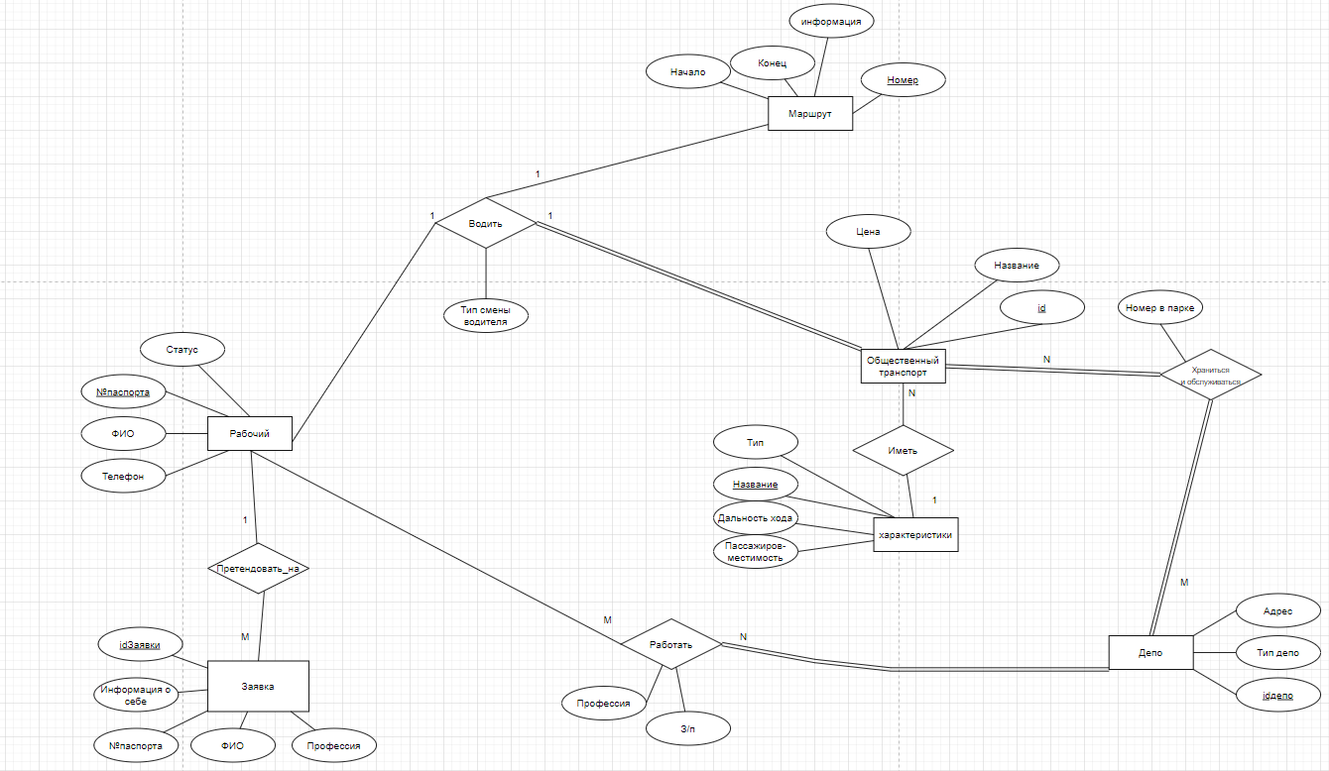

Логическая модель предметной области
Сотрудник (№Паспорта, ФИО, Телефон, Адрес, статусНаСайте)
ЗаявкаНаРаботу(№Заявки, №Паспорта, ФИО, Профессия, Телефон, ИнформацияОСебе)
Депо(idДепо, Адрес, Тип)
Техника(idТехники, цена, название)
Характеристики_техники(название, запас хода, вместимость, тип)
Маршрут(номер, старт, финиш, информацияОМаршруте)
СотрудникиВДепо(idДепо, №Паспорта, з/п, профессия)
СотрудникиНаМаршруте(номерМаршрута, idТехники, №Паспорта, типСмены)
ТехникаВДепо(номерВДепо, idТехники, idДепо)

Создание модели
create database autopark
go
create table employer
(
id_passport INT NOT NULL,
name_emp varchar (50) NOT NULL,
adress varchar (50) NOT NULL,
telephone varchar (10) NOT NULL,
status_ varchar (50) CHECK (type_dep IN ('manager', 'worker', 'dispatcher', 'admin')),
login_ varchar(20) NOT NULL UNIQUE,
password_ VARCHAR(20) NOT NULL,
primary key (id_passport))
go

create table job_apply
(
id_apply INT NOT NULL IDENTITY(1,1),
id_passport INT NOT NULL,
name_j_apply varchar (50) NOT NULL,
name_prof varchar(50) NOT NULL,
telephone varchar (10) NOT NULL,
info_j_apply varchar (80),
primary key (id_apply))
go

create table depot
(
id_dep varchar (5) NOT NULL,
adress varchar (50) NOT NULL,
type_dep varchar (10) CHECK (type_dep IN ('Tram', 'Electro', 'Trol')),
primary key (id_dep))
go

create table tech_prop
(
name_tec varchar (50) NOT NULL,
autonomy int NOT NULL,
capacity int NOT NULL,
tec_type varchar(10) NOT NULL CHECK (tec_type IN ('Tram', 'Electro', 'Trol')),
primary key (name_tec))
go

create table technic
(
id_tec int NOT NULL IDENTITY(1,1),
price int NOT NULL,
name_tec varchar (50) NOT NULL,
FOREIGN KEY (name_tec) REFERENCES tech_prop(name_tec),
primary key (id_tec))
go

create table city_route
(
number varchar (5) NOT NULL,
start_ varchar (50) NOT NULL,
finish_ varchar (50) NOT NULL,
info_c_route varchar(80),
primary key (number))
go

create table emp_tec_route
(
number varchar (5) NOT NULL,
id_tec int NOT NULL,
id_passport int NOT NULL,
type_e_t varchar(10) NOT NULL CHECK (type_e_t IN ('morning', 'even'))
)
go

create table emp_dep
(
id_dep varchar(5) NOT NULL,
id_passport int NOT NULL,
salary int NOT NULL,
profession varchar(30) NOT NULL,
)
go

create table tec_dep
(
number_in_dep int NOT NULL,
id_tec int NOT NULL,
id_dep varchar (5) NOT NULL
)
go

Каскадное удаление
ALTER TABLE emp_dep
ADD CONSTRAINT fk_id_dep FOREIGN KEY (id_dep) REFERENCES depot(id_dep) ON DELETE CASCADE

ALTER TABLE emp_dep
ADD CONSTRAINT fk_id_passport FOREIGN KEY (id_passport) REFERENCES employer(id_passport) ON DELETE CASCADE;
ALTER TABLE emp_tec_route ADD CONSTRAINT fk_id_tec_r FOREIGN KEY (id_tec) REFERENCES technic(id_tec) ON DELETE CASCADE;

ALTER TABLE emp_tec_route ADD CONSTRAINT fk_id_passport_r FOREIGN KEY (id_passport) REFERENCES employer(id_passport) ON DELETE CASCADE;

ALTER TABLE emp_tec_route ADD CONSTRAINT fk_number_r FOREIGN KEY (number) REFERENCES city_route(number) ON DELETE CASCADE;

ALTER TABLE tec_dep ADD CONSTRAINT fk_id_tec_td FOREIGN KEY (id_tec) REFERENCES technic(id_tec) ON DELETE CASCADE
ALTER TABLE tec_dep ADD CONSTRAINT fk_id_id_dep_td FOREIGN KEY (id_dep) REFERENCES depot(id_dep) ON DELETE CASCADE ;

Триггер для автоматической подстановки номера
ALTER TRIGGER [dbo].[number_in_dep]
ON [dbo].[tec_dep]
INSTEAD OF INSERT
AS
BEGIN
DECLARE @num int

SELECT @num = (SELECT coalesce(MAX(number_in_dep),0) FROM tec_dep WHERE id_dep = (SELECT id_dep FROM inserted) )+1

INSERT INTO tec_dep (number_in_dep, id_tec, id_dep)
SELECT @num, inserted.id_tec, inserted.id_dep
FROM inserted

END
Пример работы триггера:
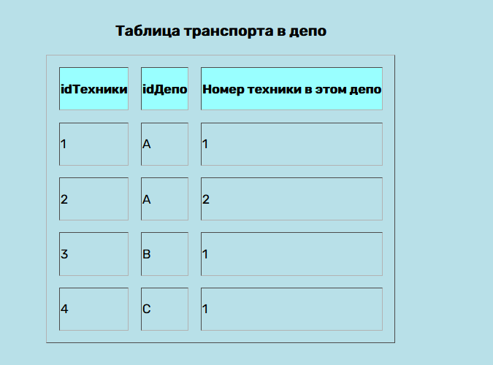

Схема данных
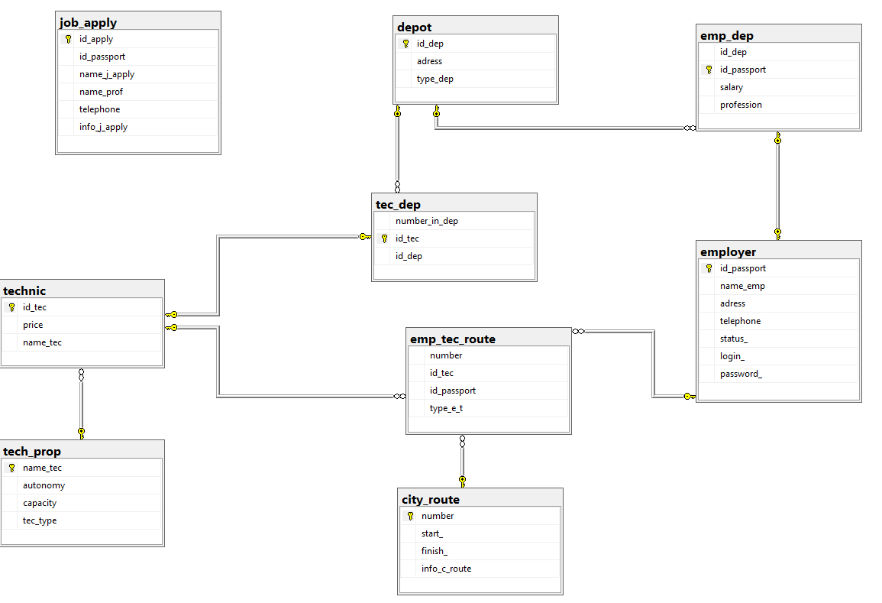
Заявки на работу рассматривает менеджер поэтому таблица ЗаявкаНаРаботу никак не связана с остальной системой

Иерархия страниц
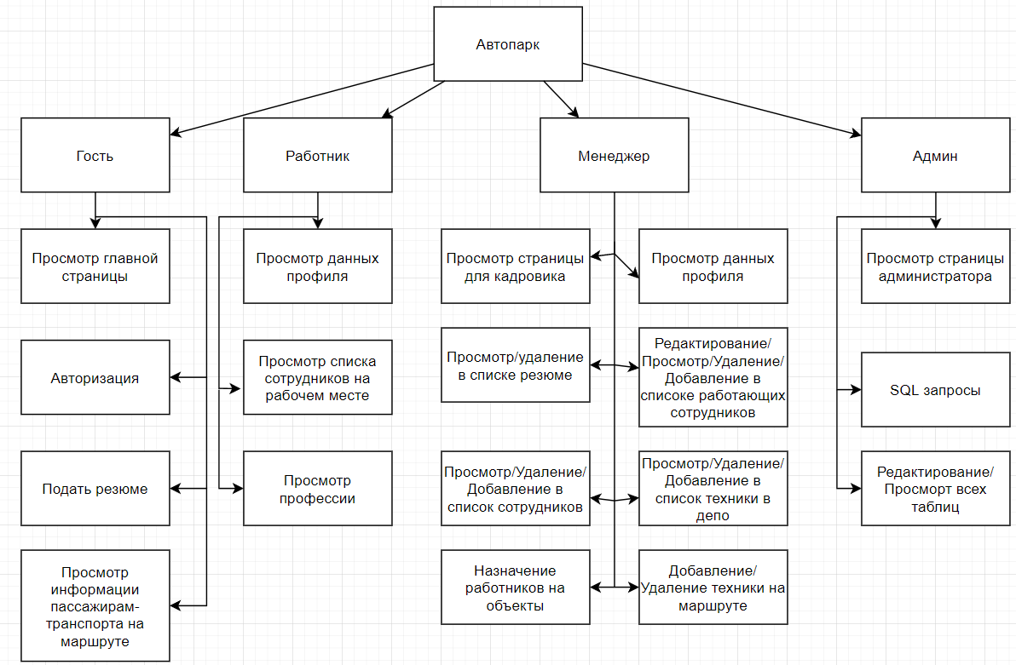

Описание работы приложения

Главная страница
При запуске приложения попадаем на главную страницу для не авторизированного пользователя, на котором мы можем посмотреть информацию о предприятии, подать заявку на работу, посмотреть актуальную информацию по транспорте на маршруте, перейти на страницу авторизации, а также можно увидеть изменения на некоторых маршрутах.
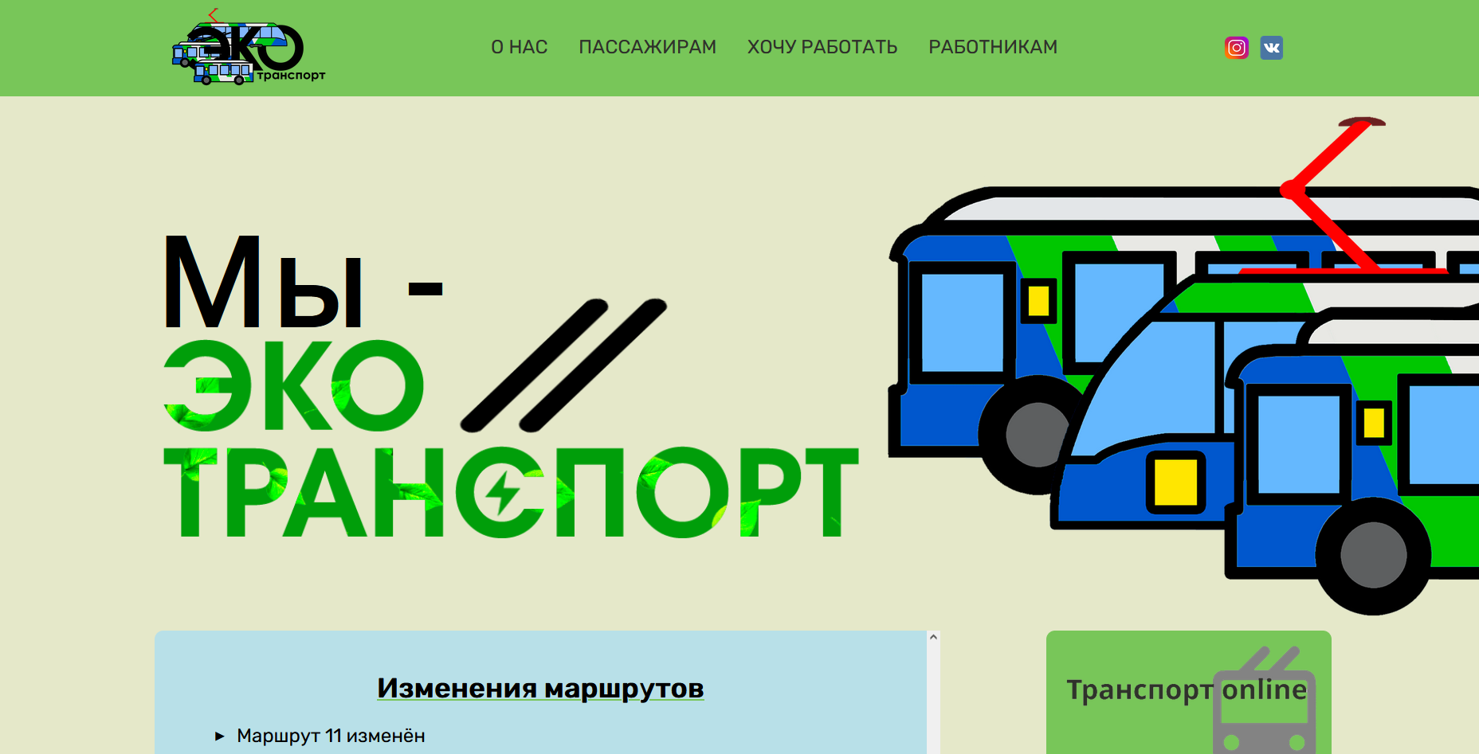
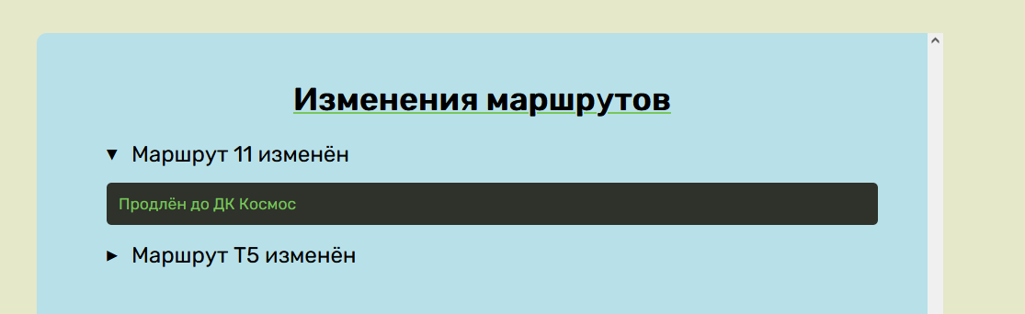

Использование мастер-страницы
Все последующие представления использует данную мастер страницу – шаблон, который прописывает общие элементы. В моем случае это данные «шапки» и нижнего колонтитула сайта.
<!DOCTYPE html>
<html lang="en">

<head>
<meta charset="UTF-8">
<meta http-equiv="X-UA-Compatible" content="IE=edge">
<meta name="viewport" content="width=device-width, initial-scale=1.0">
<title>ЭкоТранспорт</title>
<link rel="stylesheet" href="/Content/Style.css">
</head>

<body style="overflow-x:hidden;">

<header class="header">
<div class="header__selection">
<div class="logo" style="float: left; margin-top:6px; margin-left:215px;">

<a href="~/Home/Index"><img src="/img/лол.png" alt="" height="98px"></a>
</div>
</div>

<nav class="nav">
<a class="nav__link" href="~/Home/Inform">О нас</a>

<a class="nav__link" href="~/Home/Passenger">Пассажирам</a>
<a class="nav__link" href="~/Home/Application">Хочу работать</a>

<a class="nav__link" href="~/Home/Authorization">Работникам</a>
</nav>

<div class="header__selection" style="float: right; margin-top:6px; margin-right:215px;">
<a class="social__link" href="https://instagram.com">
<img src="/img/ig.png" alt="" width="32.67px"
height="31.8px">
</a>
<a class="social__link" href="https://vk.com">
<img src="/img/vk.png" alt="" width="27.6px"
height="26.67px">
</a>
</div>
</header>
<div class="main">
@RenderBody()
</div>

<footer class="footer">
Все права защищены
<br>
© 2021 Ренжин Андрей
</footer>
</body>
</html>

Пояснение
@RenderBody()
- на это место другие представления, которые используют эту мастер-страницу, будут подставлять свое содержимое.

Вход
При нажатии на кнопку «Работникам» попадаем на страницу авторизации, с которой при вводе логина-пароля попадаем на соответствующие главные страницы авторизованного пользователя: «работника», «менеджера», «админа»
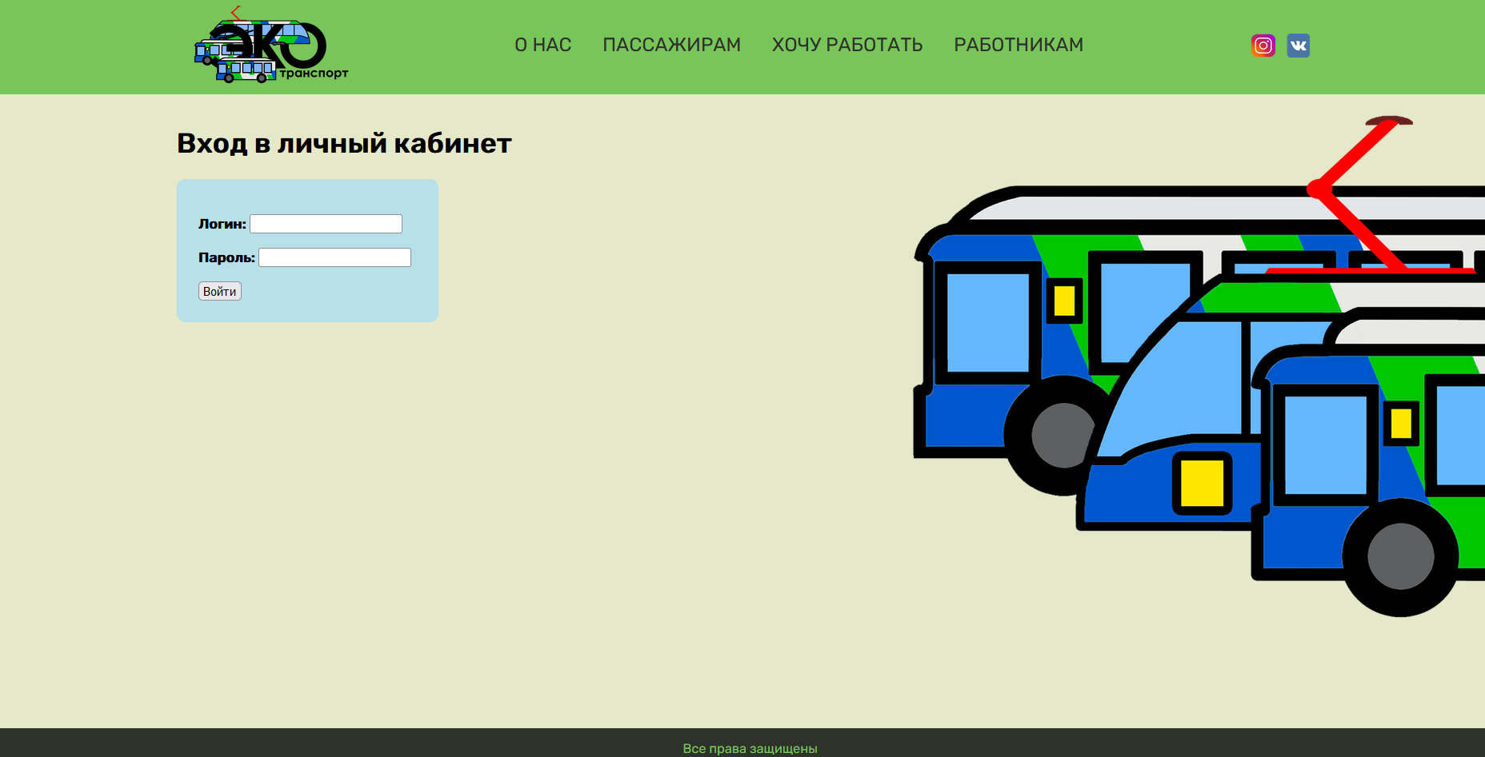

Заявка на работу
При нажатии на кнопку «Хочу работать» попадаем на страницу с формой, которую пользователь может заполнить чтобы подать заявку для работы в компании.
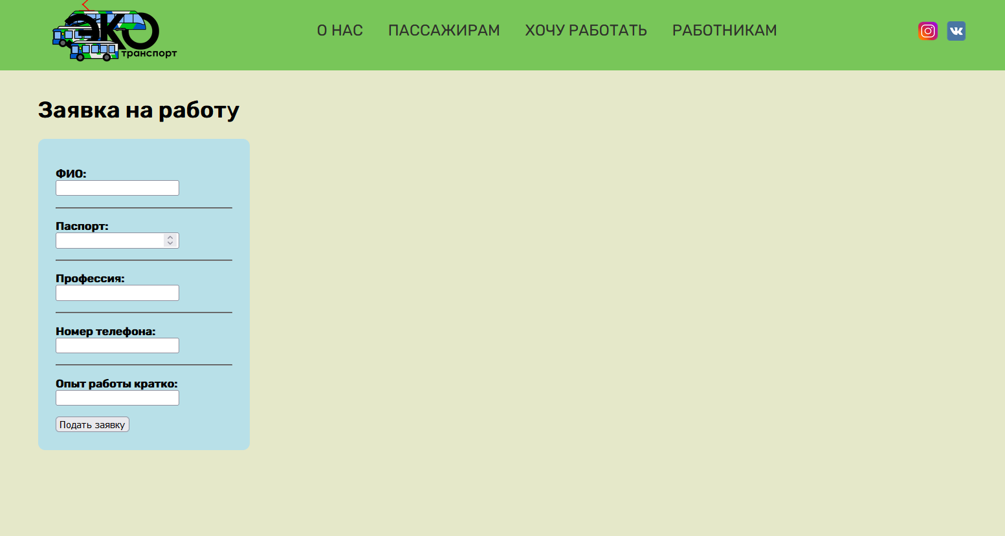

Информация о предприятии
При нажатии на кнопку «О нас» попадаем на страницу с информацией.
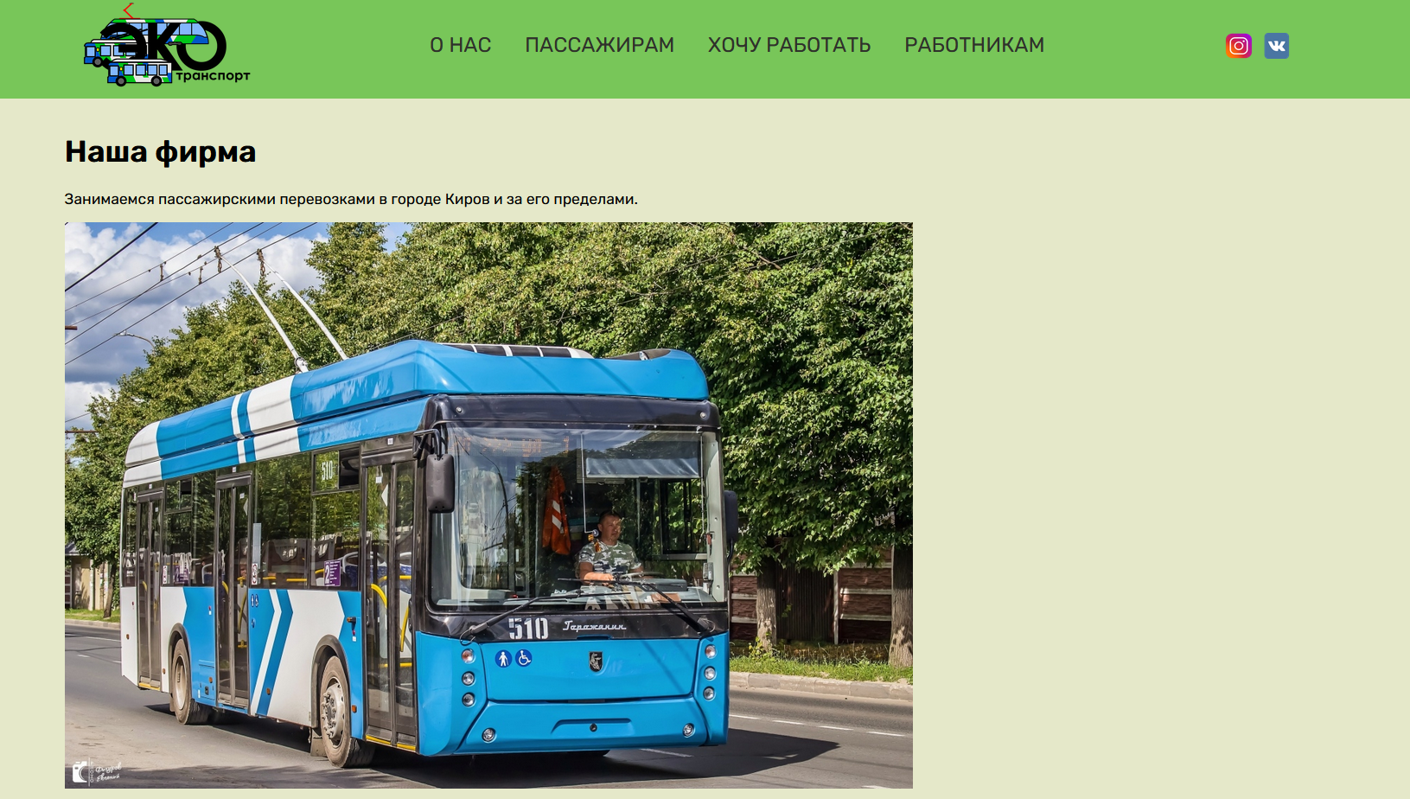

Транспорт на маршруте
Пользователь вводи в форму номер маршрута и по его запросу выводится транспорт, который сейчас работает на маршруте.
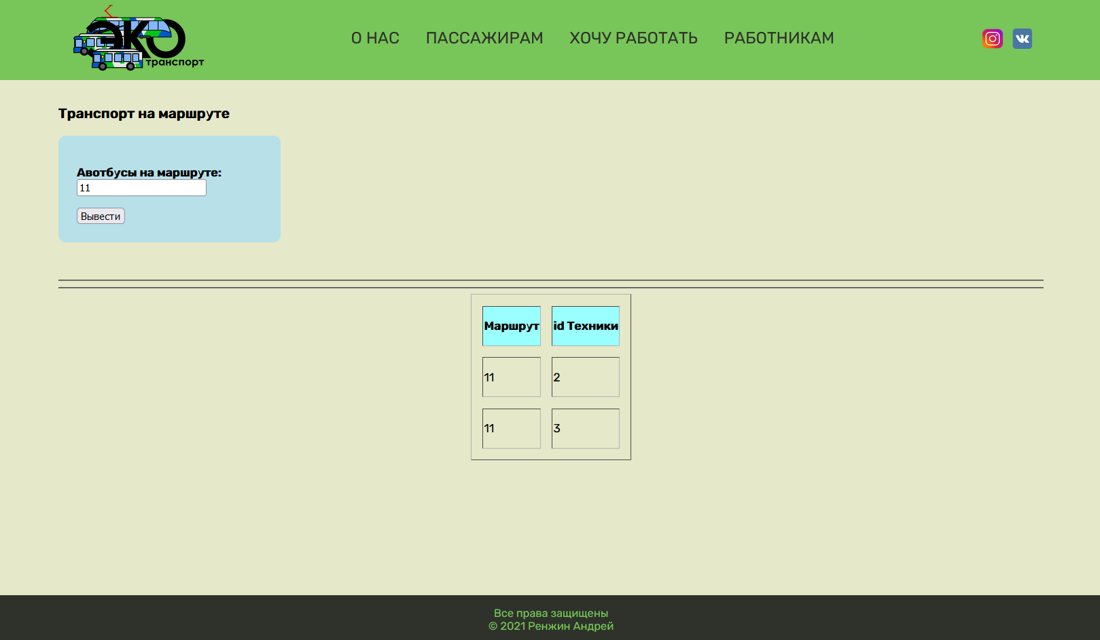

Главная страница работника
После входа как «работник» попадаем на страницу, на которой выведена личная информация, с этой страницы можно попасть на страницу с информацией о своем месте работы (профессии) и к списку сотрудников.
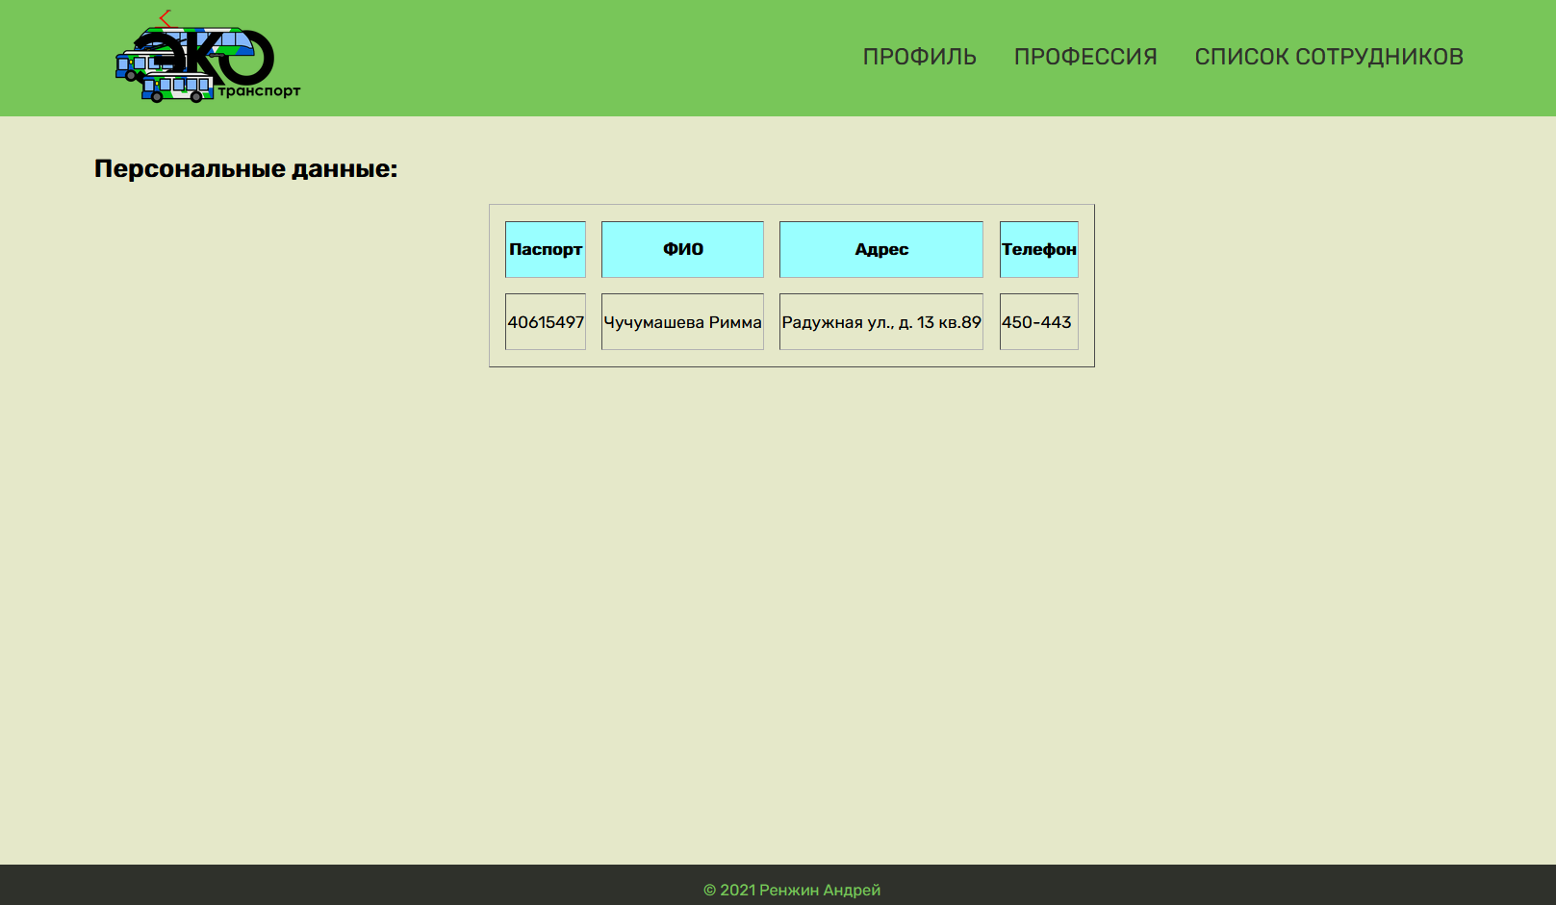

Профессия работника
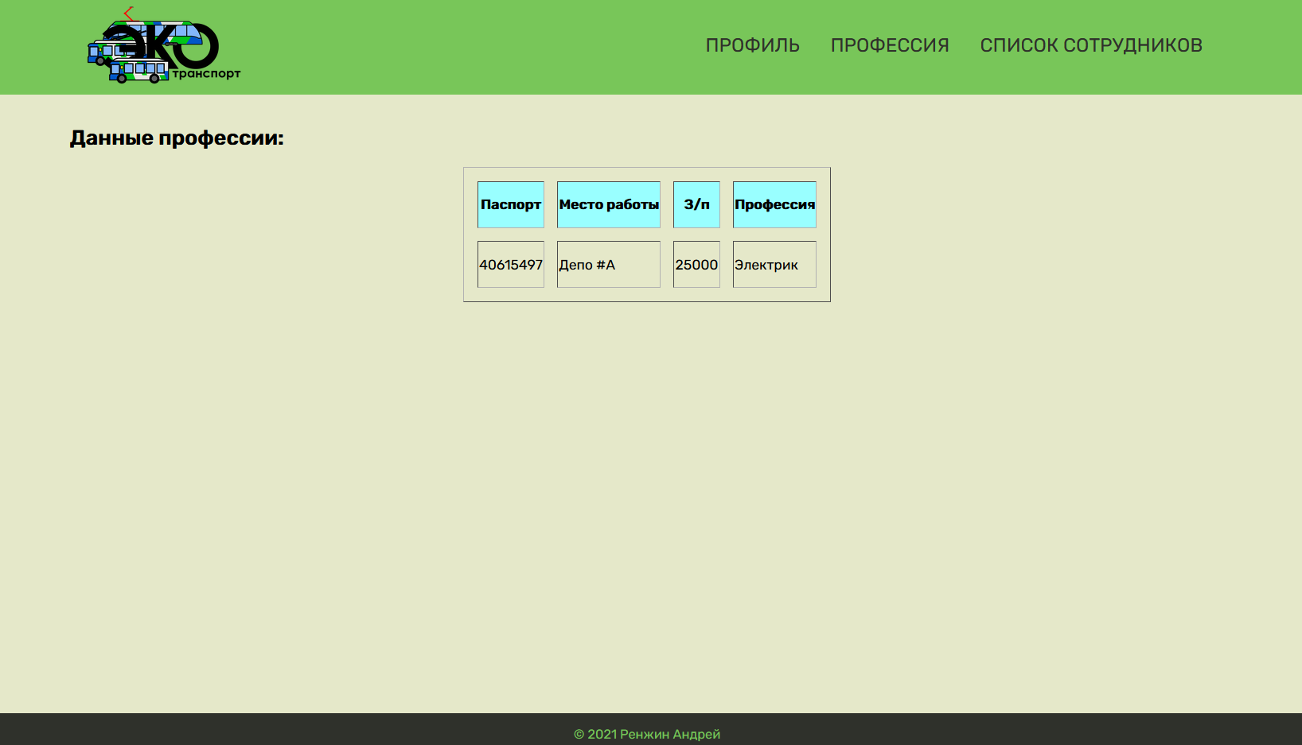

Список сотрудников
Данная таблица образована путем соединения таблицы сотрудников и таблицы профессий сотрудников.
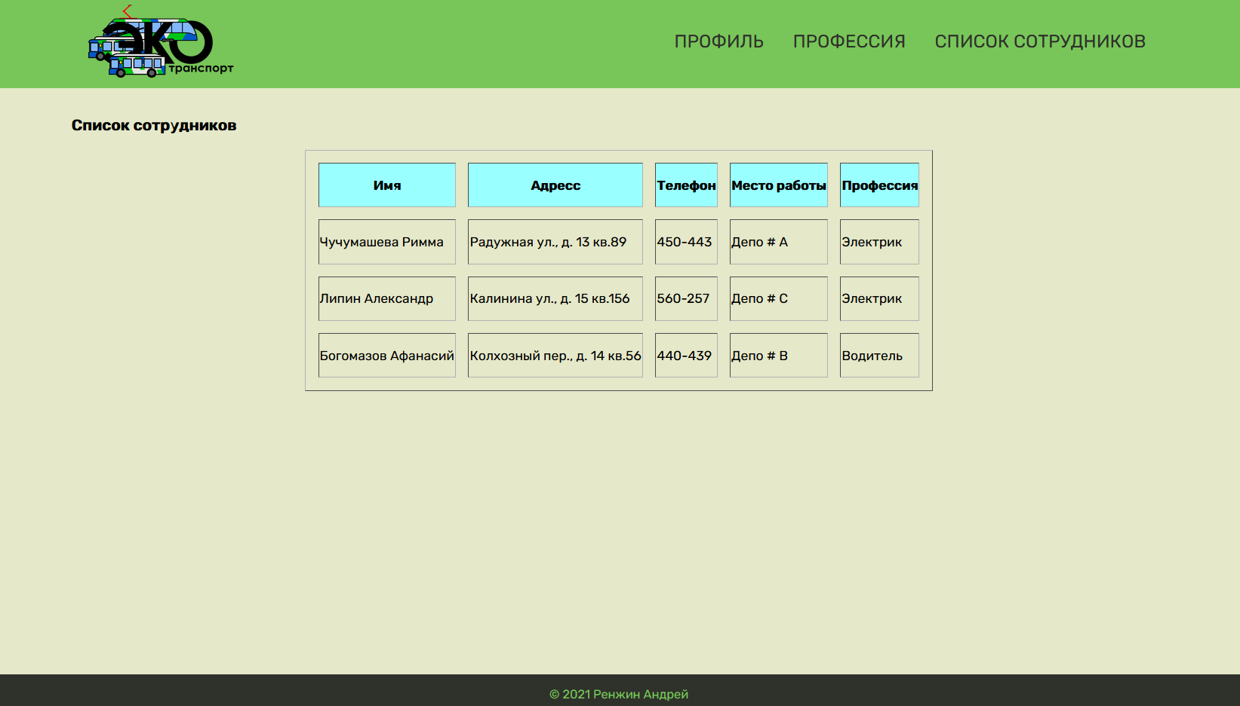

Код страницы
@{
Layout = "~/Views/Shared/_LayoutManager.cshtml";
}

<h3>Список сотрудников</h3>
<table border="1" align="center" cellspacing="15" >
<tr bgcolor="#99FFFF">
<th>
<p>Имя</p>
</th>
<th>
<p>Адресс</p>
</th>
<th>
<p>Телефон</p>
</th>
<th>
<p>Место работы</p>
</th>
<th>
<p>Профессия</p>
</th>
</tr>
@foreach (var d in ViewBag.members)
{
<tr>
<td><p>@d.emp.name_emp</p></td>
<td><p>@d.emp.adress</p></td>
<td><p>@d.emp.telephone</p></td>
<td><p>Депо # @d.ed.id_dep</p></td>
<td><p>@d.ed.profession</p></td>
</tr>
}
</table>

Пояснение
@foreach (var d in ViewBag.members)
{
<tr>
<td><p>@d.emp.name_emp</p></td>
<td><p>@d.emp.adress</p></td>
<td><p>@d.emp.telephone</p></td>
<td><p>Депо # @d.ed.id_dep</p></td>
<td><p>@d.ed.profession</p></td>
</tr>
}
- заполняет таблицу содержанием из ViewBag

@{
Layout = "~/Views/Shared/_LayoutManager.cshtml";
}
- использование мастер-страницы на которой можно определить общие для всех остальных представлений меню, а также подключить общие стили и скрипты.

Метод страницы
// GET: Work/Members
public ActionResult Members() //метод отображение таблицы сотрудников
{
autoparkEntities dbWork = new autoparkEntities(); //переменная базы данных
var users = from e in dbWork.employer
join ed in dbWork.emp_dep on e.id_passport equals ed.id_passport
select new ViewModel //использование вспомогательного класса
{
emp = e,
ed = ed
}; //объединение таблицы работников и работников в депо для получения разной информации о работнике
ViewBag.members = users; //передача во ViewBag получившейся таблицы
return View(); //возвращение на представление для отображения списка работников
}

public class ViewModel //вспомогательный класс, хранящий объекты базы данных
{
public employer emp { get; set; }
public emp_dep ed { get; set; }

}

Главная страница менеджера
Здесь, как и на странице работника, на главной странице содержится информация с личной информации менеджера, с этой страницы можно попасть на «рабочее место»
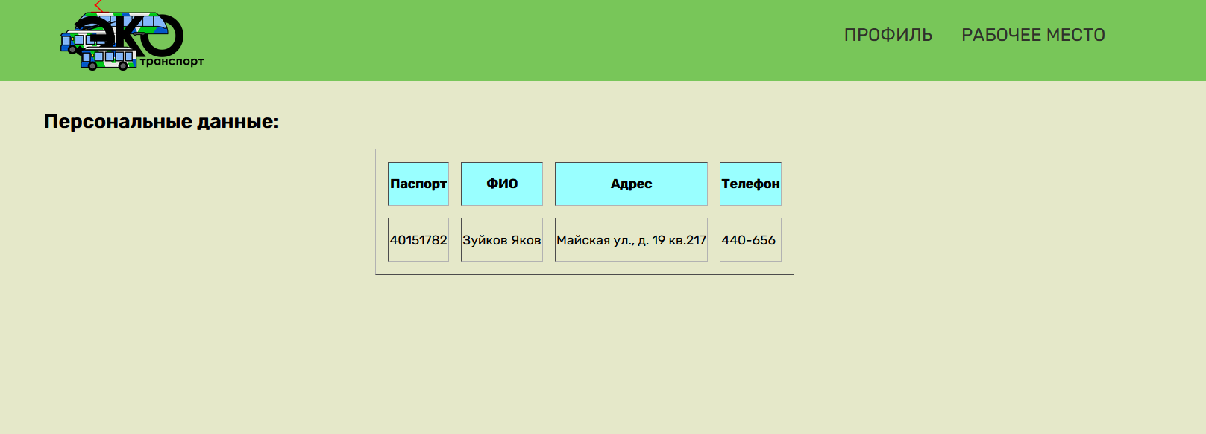

«Рабочее место» менеджера
На этой странице много форм для работы с различными таблицами: через них можно добавлять, удалять и изменять строки в таблицах.
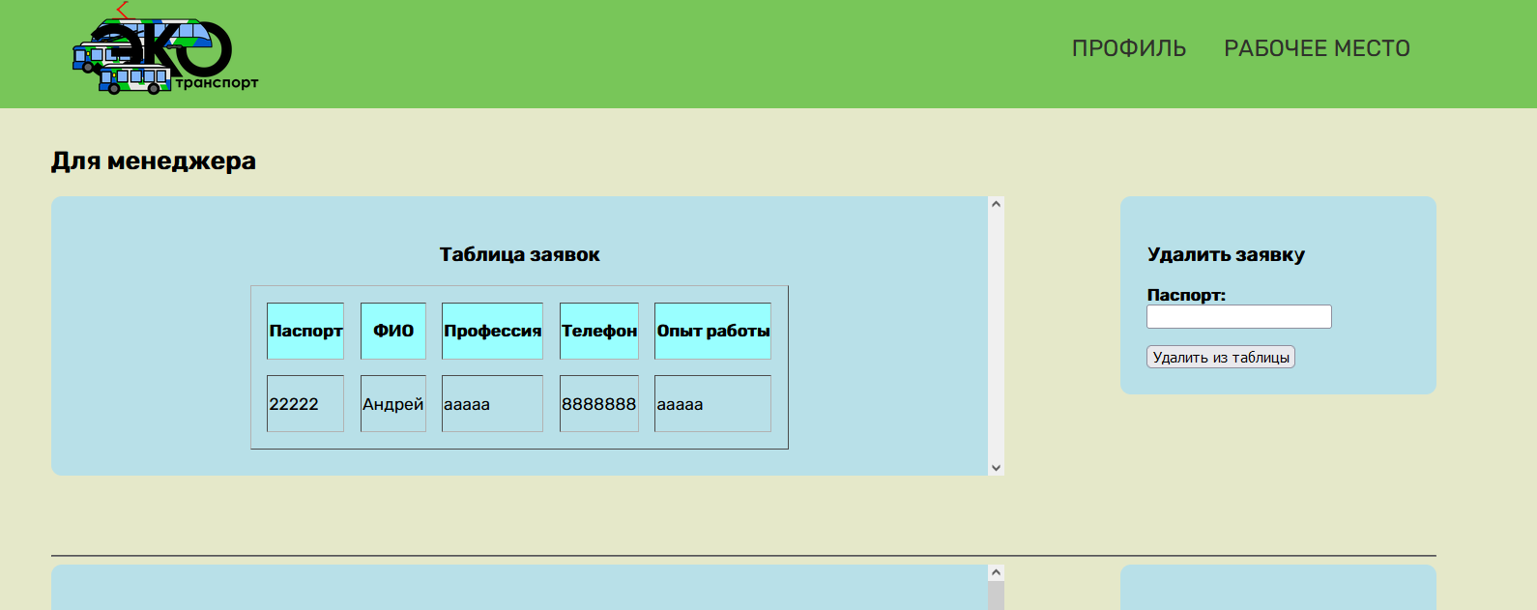
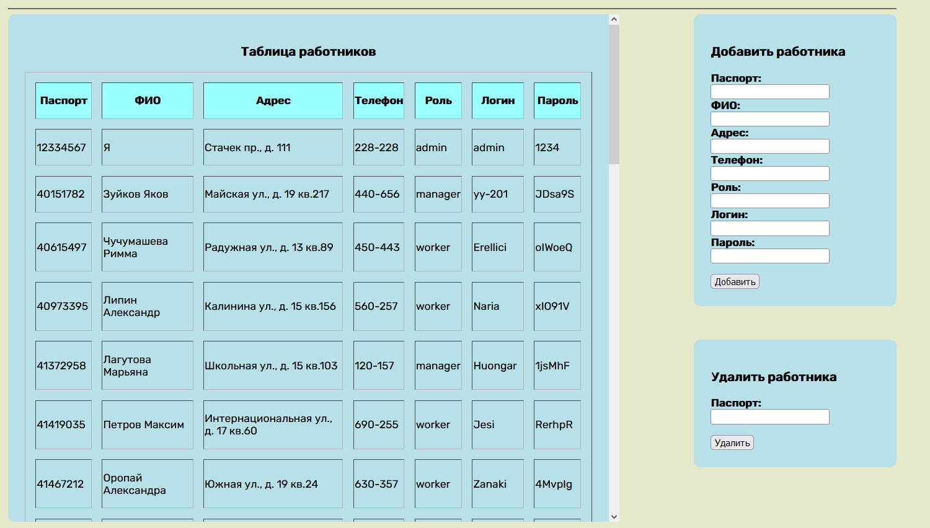
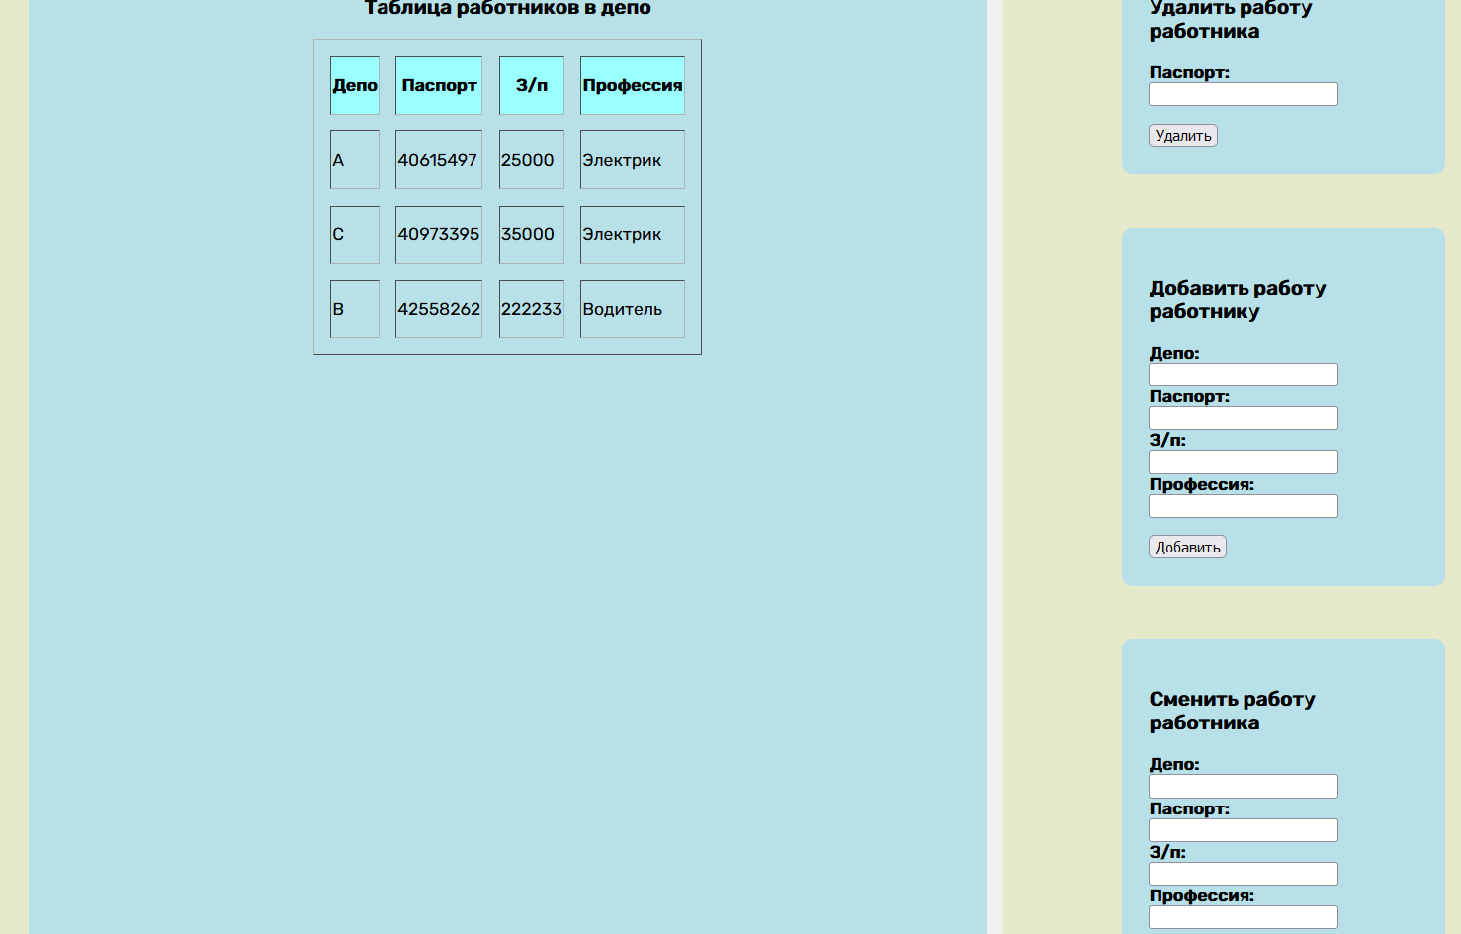
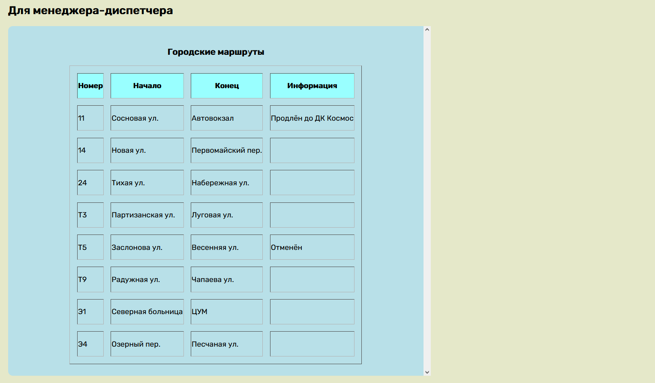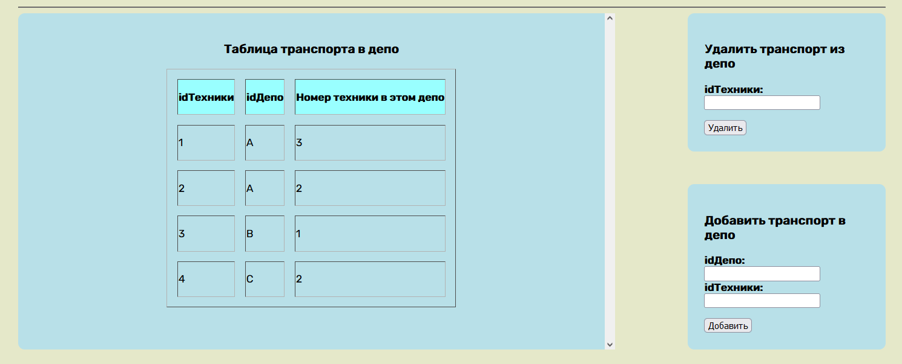
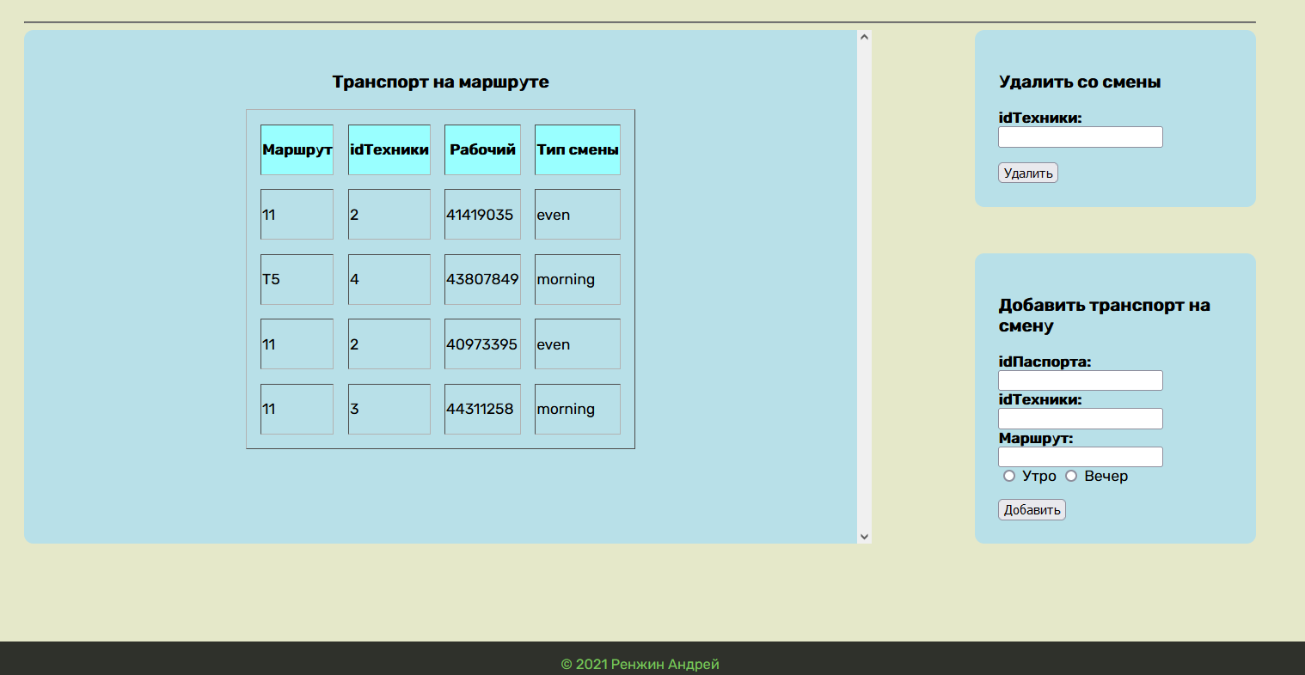

Страница администратора
На странице работника можно выполнять различные запросы

Обработка SELECT-запроса
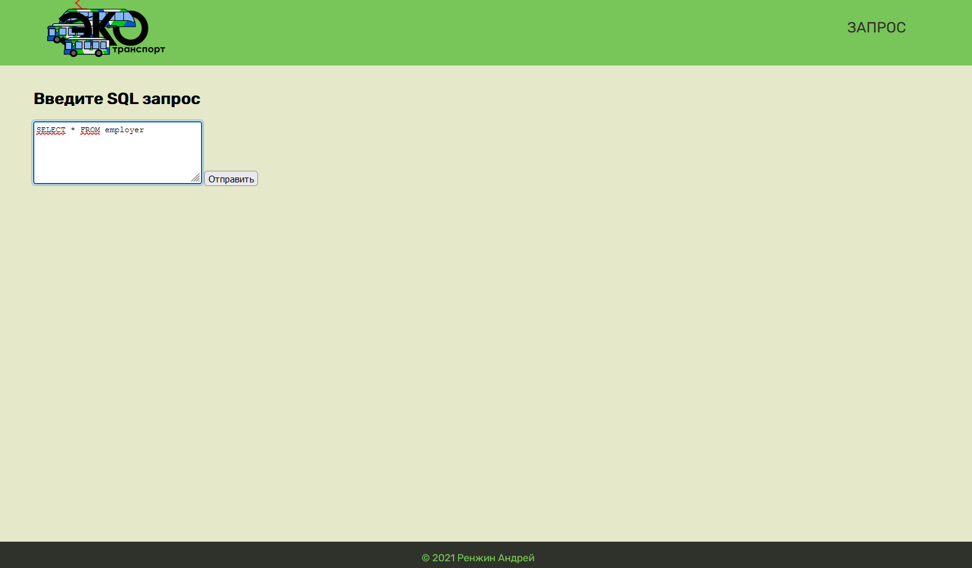
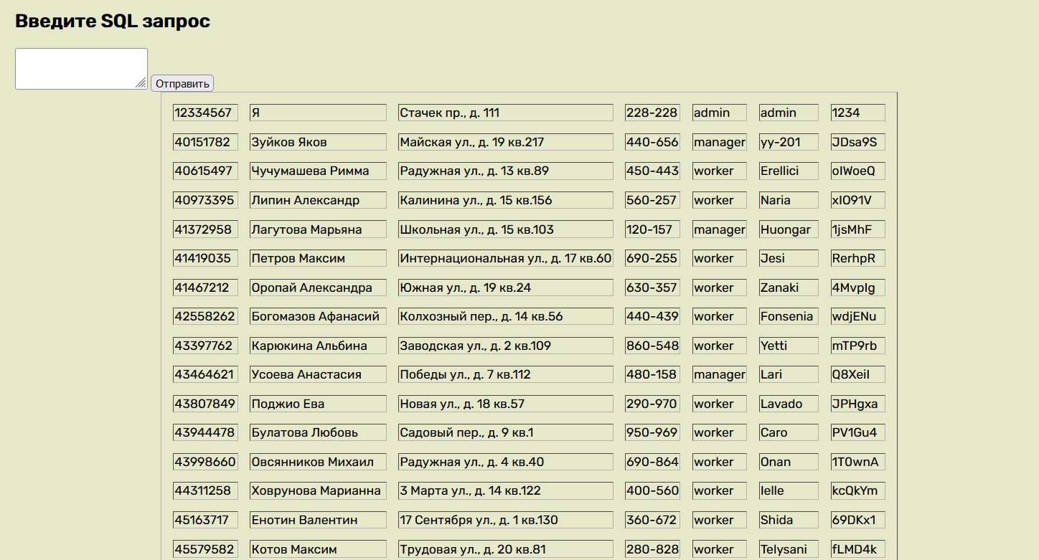
SELECT-запрос с объединением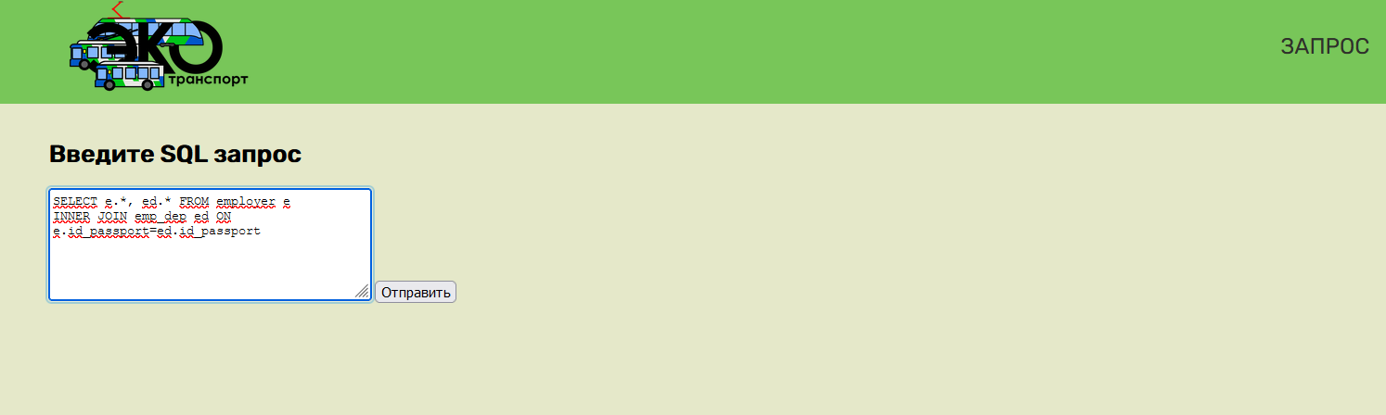
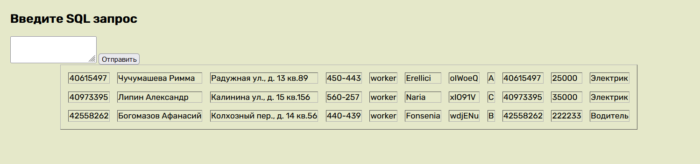

Обработка запроса на Вставку, Изменение, Удаление в таблицу
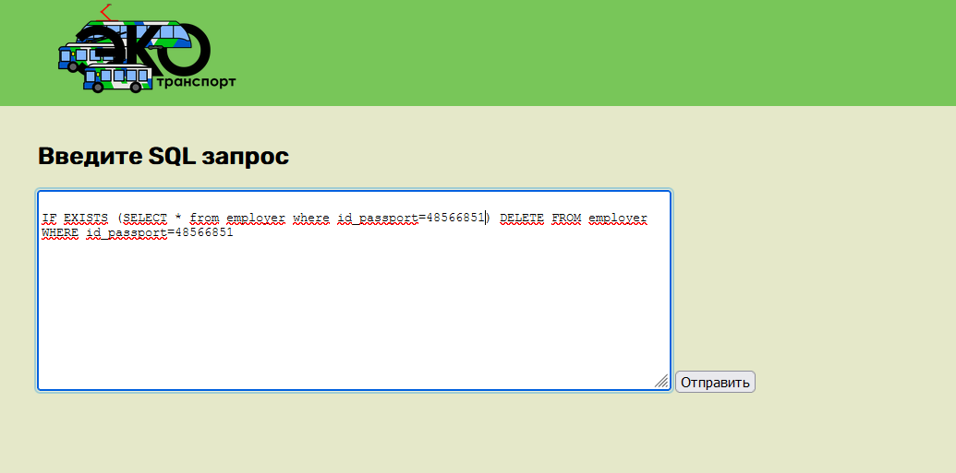
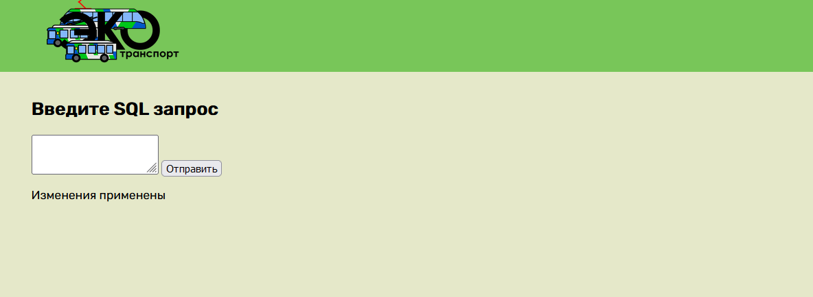

Обработка ошибки
В случае неверного запроса, приложение выводить какая именно ошибка произошла 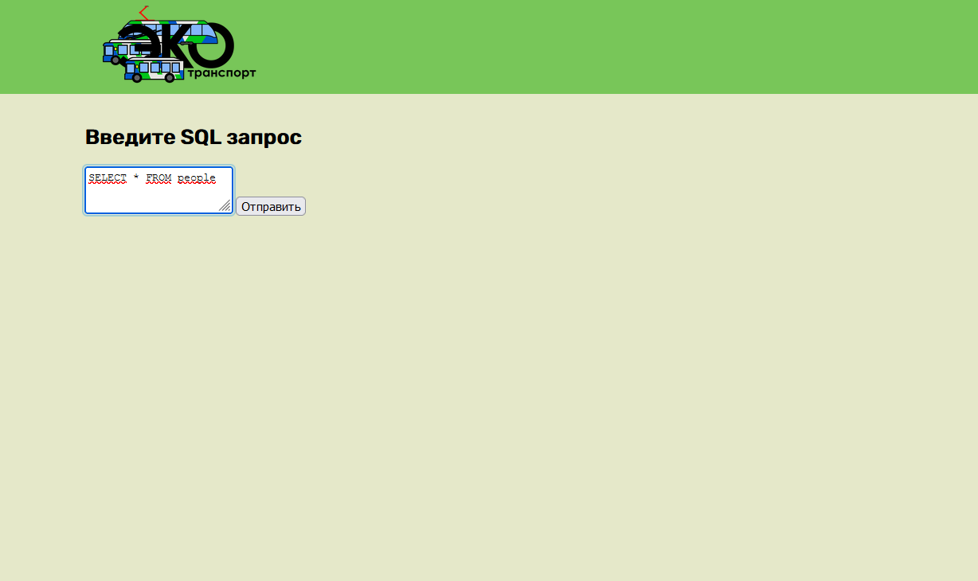
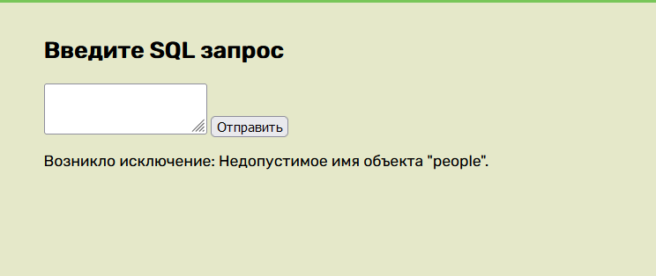

Код страницы
@{
Layout = "~/Views/Shared/_LayoutManager.cshtml";
}

<h2>Введите SQL запрос</h2>

<form action="Index" method="post">
<textarea id="names" name="query"
type="text" value=""></textarea>
<button>Отправить</button>
</form>
@if (ViewBag.adm != null)
{
if (ViewBag.adm.GetType() != typeof(System.String))
{
<table border="1" align="center" cellspacing="15">

@foreach (var d in ViewBag.adm)
{
<tr>
@for (int i = 0; i < d.Length; i++)
{
<td>@d[i]</td>
}
</tr>
}
</table>
}
else
{
<p>@ViewBag.adm</p>
}
}

Пояснения
ViewBag.adm.GetType() != typeof(System.String)
- узнать тип данных, занесённых во ViewBag
<form action="Index" method="post">
<textarea id="names" name="query"
type="text" value=""></textarea>
<button>Отправить</button>
</form>
- считывает запрос, который формирует администратор

Код мастер-страницы
<!DOCTYPE html>
<html lang="en">

<head>
<meta charset="UTF-8">
<title>Рабочий профиль</title>
<link rel="stylesheet" href="/Content/Style.css">
</head>

<body style="overflow-x:hidden;">

<header class="header">
<div class="header__selection">
<div class="logo" style="float: left; margin-top:6px; margin-left:215px;">

<a href="~/Home/Index"><img src="/img/лол.png" alt="" height="98px"></a>
</div>
</div>
@if (Session["status"].ToString() == "manager")
{
<nav class="nav" style="margin-right: 215px;">
<a class="nav__link" href="~/Manager/Profile_">Профиль</a>
<a class="nav__link" href="~/Manager/WorkPlace">Рабочее место</a>
</nav>
}
else if (Session["status"].ToString() == "worker")
{
<nav class="nav" style=" margin-right: 215px;">
<a class="nav__link" href="~/Work/Profile_">Профиль</a>
<a class="nav__link" href="~/Work/Profession">Профессия</a>
<a class="nav__link" href="~/Work/Members">Список сотрудников</a>

</nav>
}
else
{
<nav class="nav" style="margin-right: 215px;">
<a class="nav__link" href="~/Admin/Index">Запрос</a>
</nav>
}
</header>

<div class="main">
@RenderBody()
</div>

<footer class="footer">
© 2021 Ренжин Андрей
</footer>
</body>
</html>

Метод страницы
private QueryExc qe = new QueryExc(); // объявление объекта класса QueryExc

// GET: Admin
[HttpPost]
public ActionResult Index(string query) // метод обработки SQL-запроса
{
ViewBag.adm = qe.SelectorQuery(query); // использование метода вспомогательного класса и передача результата во ViewBag
return View(); // возвращение в представление
}

Вспомогательный класс
public class QueryExc
{
SqlConnection connection =
new SqlConnection("Data Source=localhost;Initial Catalog=autopark;Integrated Security=True;MultipleActiveResultSets=True;Application Name=EntityFramework"); // установка строки подключения

public object SelectorQuery(string queryStr)
{
if (queryStr.StartsWith("SELECT"))// определение первого слова запроса
{
return Select(new SqlCommand(queryStr, connection)); // объявление нового запроса на основе строки, и подключения и вызов соответствующего метода по обработке запроса
}
else
{
return InsUpdDel(new SqlCommand(queryStr, connection)); // объявление нового запроса на основе строки и вызов соответствующего метода по обработке запроса
}
}

public object Select(SqlCommand cmd) // метод обработки select-запроса
{
using ( connection )
{
connection.Open(); // подключение к базе данных
try
{
using (var reader = cmd.ExecuteReader())
{
var model = Read(reader).ToList(); // использование вспомогательного метода Read

connection.Close(); // отключение от базы данных

return model; // возвращение списка значений по результатам запроса
}
}
catch (Exception ex) // действия при возникновении ошибки
{
connection.Close();
return String.Format("Возникло исключение: {0}", ex.Message); // возвращение содержания ошибки, т.к. тип возвращаемого объекта – object, позволяет нам вернуть как строку так и список объектов
}
}
}

private static IEnumerable<object[]> Read(DbDataReader reader) // вспомогательный метод
{
while (reader.Read())
{
var values = new List<object>();
for (int i = 0; i < reader.FieldCount; i++)
{
values.Add(reader.GetValue(i));
}
yield return values.ToArray(); // вспомогательный yield используется для создания генераторов последовательностей элементов
}
}

public object InsUpdDel(SqlCommand cmd) // метод обработки запроса на вставку, удаление, обновление элементов в таблицу
{
using (connection)
{
connection.Open();
try
{
cmd.ExecuteNonQuery(); // выполнение запроса
connection.Close();
}
catch(Exception ex) // действия при возникновении ошибки
{
connection.Close();
return (String.Format("Возникло исключение: {0}", ex.Message));
}
}
return ("Изменения применены"); // сообщение при успешном внесении изменений
}
}

